**Organisation de la journée du personnel.**

Une société veut organiser sa journée du personnel. Lors de cette journée, la société veut en profiter pour resouder les liens entre les personnes et faire connaitre ceux qui ne se connaissent pas. Pour ce faire, elle veut organiser plusieurs activités.

**PARTIE EMPLOYE**

Via une page web, les employés pourront trouver un formulaire unique sur lequel ils devront remplir différentes informations.

Les employés pourront choisir l’activité qu’ils souhaitent **dans la mesure où il reste des places**. Il faudra utiliser la fonction du ‘premier inscrit, premier servi’. **Une fois qu’il n’y aura plus de place, l’activité ne sera plus disponible**.*

Voici les détails des activités qui seront proposées :

* Atelier cuisine
  + 15 places max.*
* Simulation de courses (jeux sur console)
  + 10 places max.*
* Course de karting
  + 12 places max.*
* Escape Game
  + 16 places max.*
* Ceux qui ne participeront pas.

Un souper sera également organisé le soir pour ceux qui le désirent.

Différents points d’attention :

* Un employé ne pourra participer qu’à 1 seule activité.
* Un employé ne pourra s’inscrire qu’1 seule fois. (Il n’existe pas de membre du personnel qui porte le même prénom et nom).
* Il nous faudra comme informations :
  + Le nom ;
  + Le prénom ;
  + Le mail (format correct) ;
  + Le code postal ;
  + Le moyen utilisé pour arriver sur le lieu de l’activité (voiture/vélo/à pied/ en transports en commun/autre) ;
  + Le département au sein de la société dans lequel l’employé travaille ;
  + S’il participe au souper.
* TOUTES ces informations sont OBLIGATOIRES.
* Un employé peut ne pas participer mais il doit quand même remplir le formulaire et cocher qu’il ne sera pas présent.

**PARTIE ADMIN**

Grâce à un bouton OU/ET une URL, l’admin. pourra aller sur son interface protégée par un mdp !

Une fois connecté, il pourra voir un tableau général des participants avec leurs infos ainsi qu’un tableau par activité qui donnera le nom et prénom des participants.

Le tableau général permettra de modifier ou supprimer les enregistrements.

Dans le tableau général, on pourra voir comme infos :

* Nom.
* Prénom.
* Mail.
* Code postal.
* Locomotion.
* Département.
* Souper.

L’admin. pourra donc :

* Supprimer un participant.
* Modifier les informations d’un participant et son activité en respectant bien le nombre de places limitées.*
* Ajouter d’autres administrateurs.

Différents points d’attention :

* S’il supprime un participant, il faudra bien veiller à supprimer le participant ainsi que son lien avec l’activité à laquelle il est lié.
* Le mdp doit être crypté.

**Une fois l’examen terminé :**

* Mettre tout le dossier dans un ZIP intitulé ‘Nom_Prenom_examen.zip’
* Ne pas oublier le DUMP de la DB dans le ZIP
* Me remettre le travail sur discord **en message privé AVANT mercredi 08 mars 2023 à 23h59**

**Critères de réussites :**

* Envoyer des informations venant du client vers le serveur et les traiter.
* Savoir sélectionner, ajouter, supprimer et modifier les données sur la source externe.
* Générer un ensemble de pages web contenant un système de navigation et un contenu dynamique intégrant formulaires et résultats.

Pour la détermination du degré de maîtrise, il sera tenu compte des critères suivants :

* Des techniques de programmation utilisées,
* La pertinence des commentaires dans le code,
* La lisibilité du code,
* Le degré d’autonomie atteint.

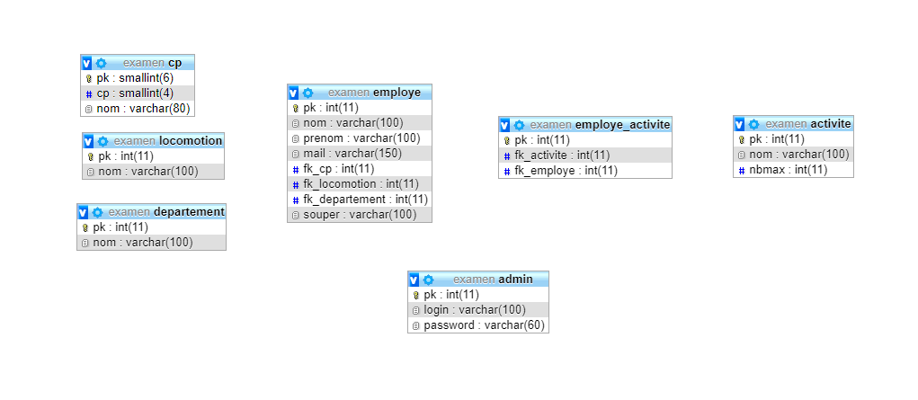Voici mon schéma de BDD sans les relations entre les tables. Vous pouvez reprendre le même ou faire un autre. Dans le cas où vous reprendriez le même, vous devez alors impérativement utiliser TOUTES les tables dans ce schéma.

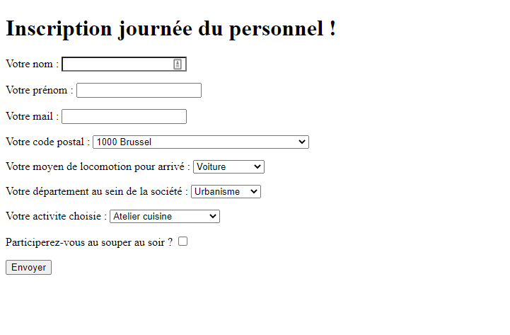Voici des screens de ma réalisation sans aucune touche design.

Le formulaire :

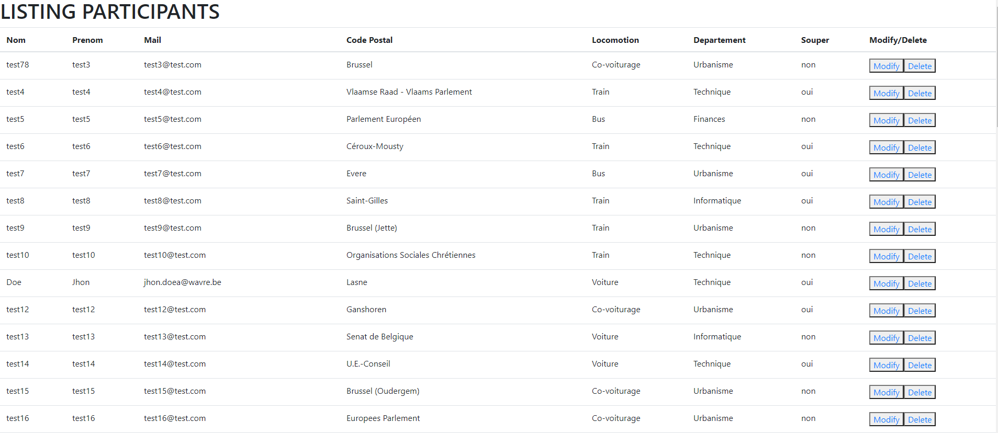Partie Admin :

Partie Admin suite :

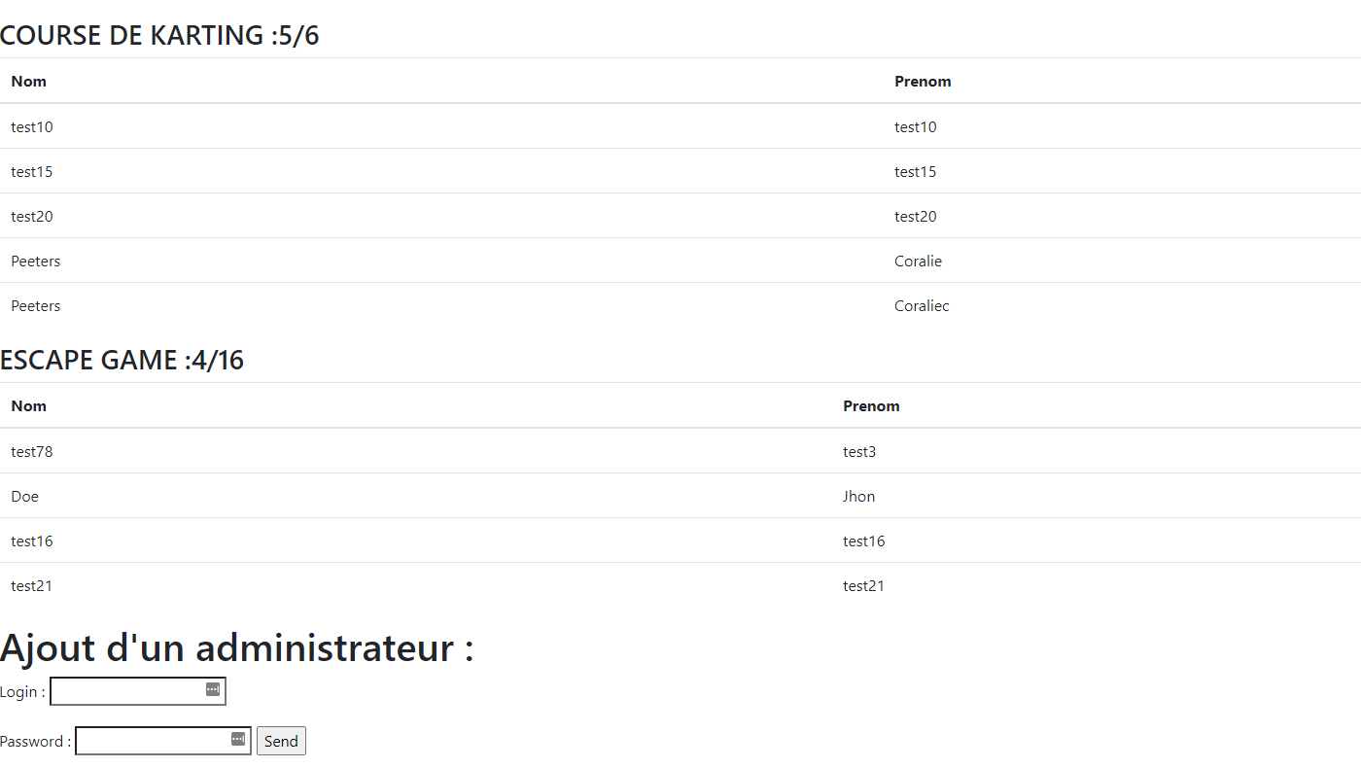

* *Tout ce qu’il se trouve en jaune est un BONUS. Par conséquent, vous ne devez pas obligatoirement le faire. Mais il peut vous donner 10% supplémentaire.